ACTIVITE EN CLASSE

Quels sont tes talents, tes qualités ? Quels dons penses-tu avoir reçu ?
Comment peux-tu en faire profiter les autres ?
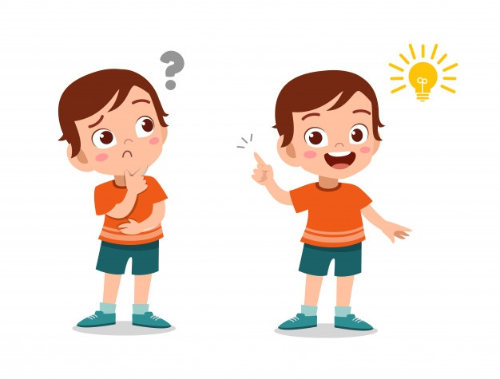



Petit moment de réflexion avec les enfants

Durant l’année, le carnet JA vous propose de passer des spécialisations ou des qualifications dans plusieurs domaines.
Travaux manuels, nature, bon copain, ami des animaux, sport, artiste…
Tu as très probablement déjà passé l’une d’entre elles, ou alors tu vas bientôt le faire.
Que sais-tu faire le mieux ? Sais-tu quels sont tes talents, tes dons ? Les utilises-tu ? Pour qui ? Pour quoi ? (Laissez les enfants répondre)
Temps d’échange :
S’ils ne savent pas répondre :
Demandez-leur : Es-tu patient ? persévérant ? généreux ? toujours joyeux ? Es-tu adroit de tes mains ? Es-tu un rayon de soleil pour les autres ? Sèmes-tu la paix ?...(Laissez lez enfants répondre)
Chacun d’entre vous avez reçu un talent, un don spécial que vous pouvez utiliser pour la gloire de Dieu.
Histoire et discussion :
« Nicole regardait sa sœur Cécile qui dessinait les montagnes sur sa feuille, c’était magnifique. Elle était découragée parce qu’elle ne savait pas dessiner aussi bien que sa sœur. Cécile jouait aussi du piano et travaillait bien à l’école. Nicole pensait à toutes les choses que Cécile savait bien faire. Elle se demandait pourquoi elle n’était pas aussi douée que sa sœur. »
- A votre avis, qu’est-ce que Nicole ressentait en pensant à tous les talents de Cécile ?
Un jour, l’animateur de Nicole lui demanda de faire une bienvenue pour le culte un sabbat matin. Elle la prépara avec beaucoup de soin et fit une merveilleuse bienvenue, tout le monde la remercia chaleureusement. L’animateur remercia à son tour Nicole et lui dit qu’elle était très douée.
Nicole se sentit tout heureuse. Les paroles de l’animateur l’avaient aidée à découvrir quelque chose d’important la concernant.
Nicole découvrit bientôt qu’elle avait aussi d’autres talents. Elle se faisait facilement des amis, et les autres enfants voulaient toujours être avec elle. Elle aimait beaucoup lire et écrire. Lorsqu’elle allait à l’église, elle faisait preuve de recueillement et écoutait son instructeur. Nicole n’avait jamais pensé que c’était des talents parce qu’ils n’étaient pas comme les talents de Cécile. Maintenant Nicole se rendait compte qu’elle avait des talents, mais ils étaient différents de ceux de sa sœur.
Tout le monde a des talents différents, mais que tous les talents sont importants. Dieu souhaite que nous les utilisions pour sa gloire.
Lorsque nous les utilisons, nous sommes heureux et nous pouvons répandre le bonheur autour de nous.

Quels sont les moyens d’utiliser nos talents pour honorer Dieu ?

- Si vous chantez, vous pouvez honorer Dieu en chantant des chants qui le louent.
- Si vous dessinez, vous pouvez faire des dessins d’histoires de la Bible.
- Si vous cuisinez, vous pouvez aider les parents à faire un délicieux repas pour une personne malade...

Tu ne sais pas quels sont tes dons et tes talents ?
Si tu ne sais pas, demande à ceux qui t'entourent. Eux sauront te dire si tu es un semeur de joie, de paix, une personne qui écoute l’autre, si tu es fidèle en amitié... Si tu penses toujours aux autres...
Demandez à Dieu de vous aider à utiliser vos talents pour partager ce trésor avec les autres.
Suggestion : Pourquoi ne pas organiser un programme autour des dons et des talents ? Chant, dessin, couture, bricolage, musique, cuisine, vidéo...

JEU

L’idée du jeu est que les enfants se découvrent entre eux et se rendent compte des qualités que Dieu leur a données.
Déroulement : Etaler les mots sur une table, demander aux enfants d’observer et d’en prendre 1 qui le correspond le plus. (Expliquer les mots difficiles.) il devra donner un exemple concret, dire comment il l’a utilisé :
  - à la maison, à l’école, à l’église, au sport… ?
Liste des mots :
- Créatif, curieux, goût de l’apprentissage, appliqué, adroit.
- Courageux, honnête, persévérant, calme, attentif aux autres.
- Gentil, patient, généreux, serviable, affectueux, drôle
- Esprit d’équipe, humble, prudent.

Autre façon de jouer :
Chaque enfant reçoit un mot dans lequel son camarade le reconnaît. Là encore, chaque enfant justifie son choix en donnant des exemples concrets. Par exemple, “je t’offre le mot « gentillesse » parce que tu fais souvent et que, hier, je t’ai vu faire…. Et puis, j’ai l’impression que tu aimes bien…”
Bon partage !

